Žádost o přidělení domácího kompostéru

Mám zájem o bezplatné zapůjčení domácího kompostéru, který po pěti letech přejde do mého soukromého vlastnictví.

Velikost a typ kompostéru (zakroužkujte*):
A) Plastový uzavřený – objem 400 l
B) Dřevěný otevřený – objem 750 l
C) Plastový uzavřený – objem 900 l
D) Dřevěný otevřený – objem 1700 l

Pozemek, na němž bude kompostér umístěn (doplňte):
Katastrální území ……………………………………………….... parcela p.p.č.: …………………………………….

Jméno a příjmení žadatele: …………………………………………………………………………………………………
Adresa trvalého bydliště: ……………………………………………………………………………………………………
Kontaktní adresa (jen je-li jiná): ……………………………………………………………………………………………..
E-mail: ………………………………………………………. Telefon: ……………………………………………………….

Datum: …………………………………….. Podpis: …………………………………………………………

Vyplněný formulář zašlete na adresu: MÚ Nepomuk, nám. A. Němejce 63, 335 01 Nepomuk nebo elektronicky: posta@urad-nepomuk.cz, případně odneste na podatelnu MÚ.
Kompostéry budou poskytovány pouze do vyčerpání zásob. Na zapůjčení kompostéru není právní nárok.
Pozn. * - Můžete si požádat max. o 2 ks – zakroužkujte tedy nejvýše 2 typy. Pokud chcete dva stejné, zakroužkujte jen jednu variantu a dopište „2x“)
Nabízené kompostéry
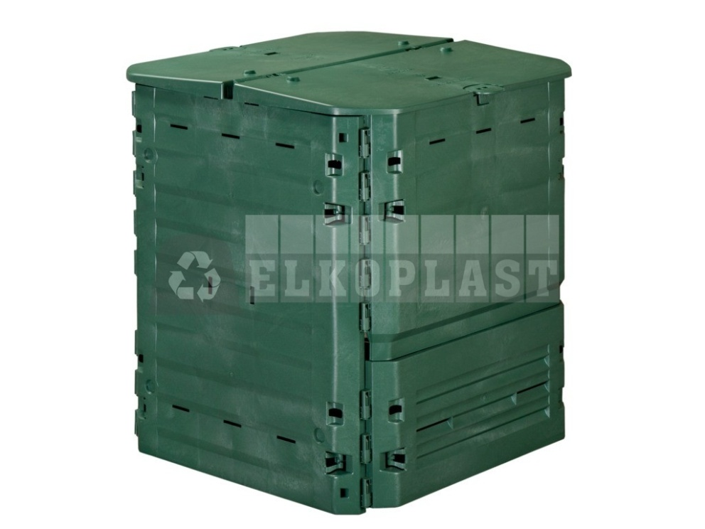
Plastový kompostér s víkem zn. Thermoking zajišťuje rychlé a efektivní zkompostování biologického odpadu. Vhodný i pro městské dvorky. Dostupný ve velikostech 400 litrů a 900 litrů.

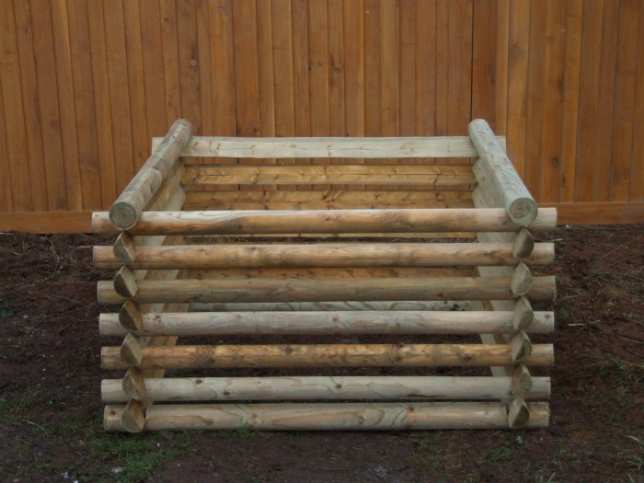
Dřevěný kompostér zn. Palis se vyznačuje originálním šikmým natočením půlkulatinových stěnových prvků – kompost nevypadává a vzduch může proudit. Dlouhou životnost zaručuje hloubková impregnace netoxickými solemi na bázi bóru a mědi. Vhodný pro přírodní zahrady i komunitní kompostování. Dostupný ve velikostech 750 l (100x100x75cm) a 1700 l (150x150cmx75cm).

Další informace o kompostování na www.kompostuj.cz

